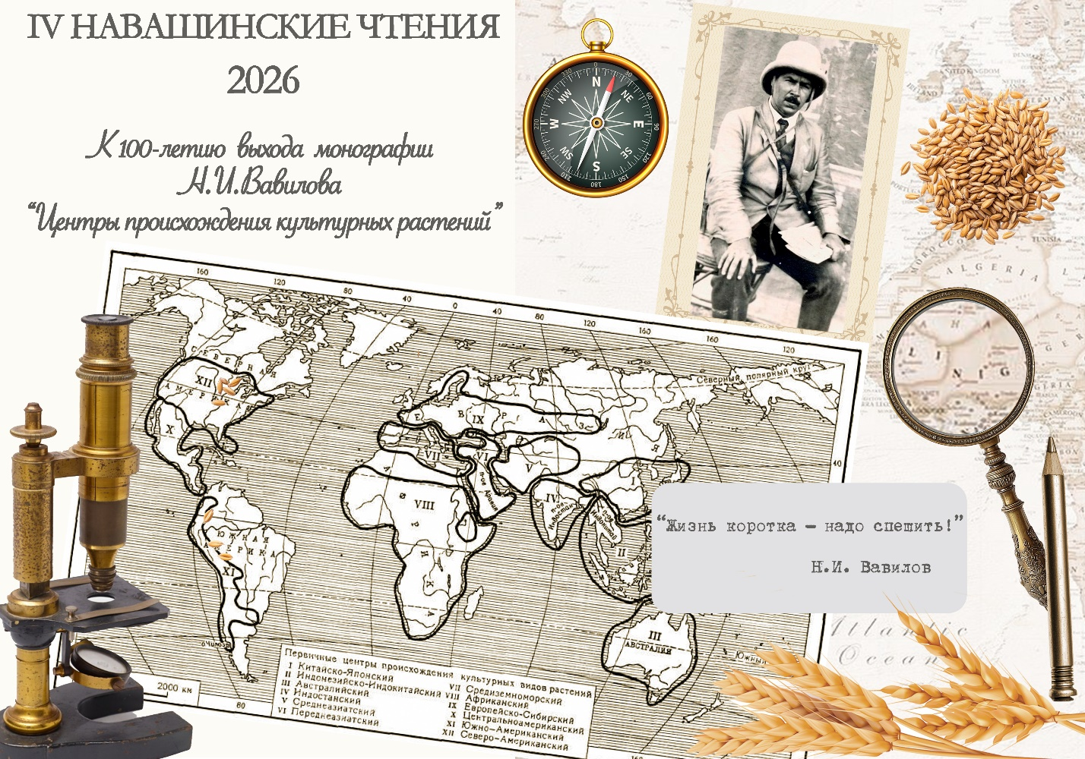

Уважаемые коллеги!
Федеральное государственное бюджетное научное учреждение
Всероссийский научно-исследовательский институт сельскохозяйственной биотехнологии
Лаборатория клеточной и репродуктивной биологии
приглашает Вас на IV Навашинские чтения,
посвященные 100-летию выхода монографии
«Центры происхождения культурных растений»,
которые состоятся 2 июня 2026 г.
в 10 часов в центральном корпусе
ФГБНУ ВНИИСБ (Тимирязевская ул., 42)

Регистрационная форма
Фамилия Имя Отчество
Место работы
Должность
Email
Телефон

